**VІ-НҰСҚА**

1. **билет**
2. Бұқар жырау Қалқаманұлы – ақын, жырау.
3. Әскери коммунизм саясатының мәні мен мазмұны.
4. Кестені толтырыңыз:«Алғашқы діни түсініктер»

|  |  |
| --- | --- |
| **Түрлері** | **Түсінік беріңіз** |
| Тотемизм |  |
| Анимизм |  |
| Магия |  |

**2-билет**

1. Энеолит заманындағы қоғамдық еңбек бөлінісі.
2. Желтоқсан оқиғасы сипаты мен тарихи маңызы (1986ж.)
3. Андрон мен сақтардың антропологиялық пішіндерін салыстыра отырып, олардың ұқсастықтары мен ерекшеліктеріне талдау жасаңыз.

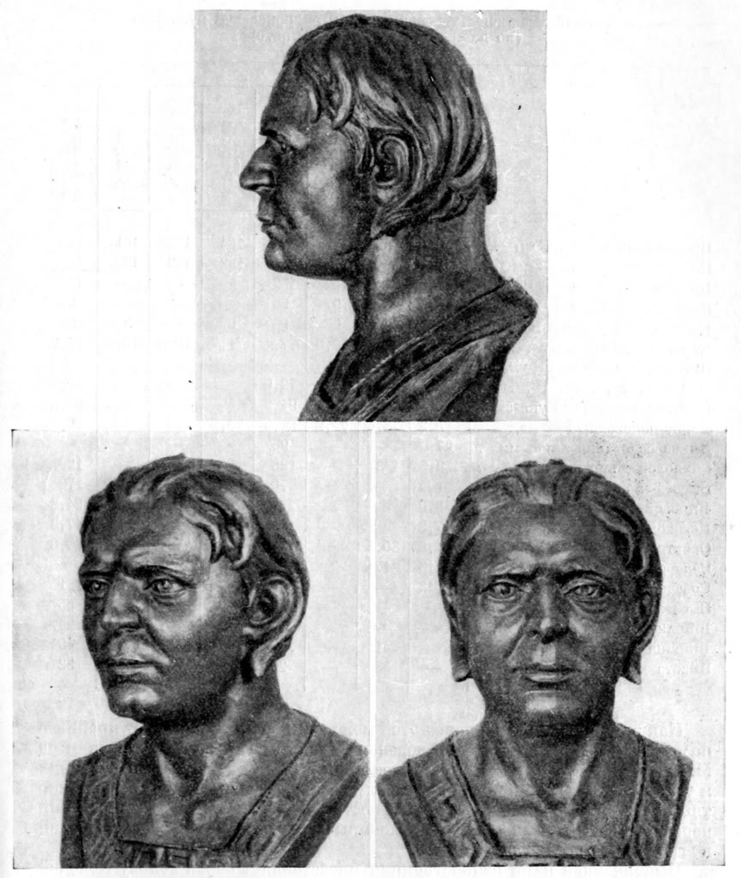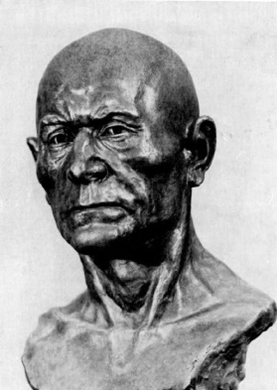

**3-билет**

1. VІІІ ғасырға дейінгі қазақ жеріндегі діни наным –сенімдер.
2. Интервенция мен Азамат соғысына анықтама беріп, сипаттаңыз.
3. Ашель кезеңі Құдайкөл ескерткішінің орналасқан жерін картадан анықтаңыз. Қазба жұмысы барысында табылған заттай деректерге сипаттама беріңіз.

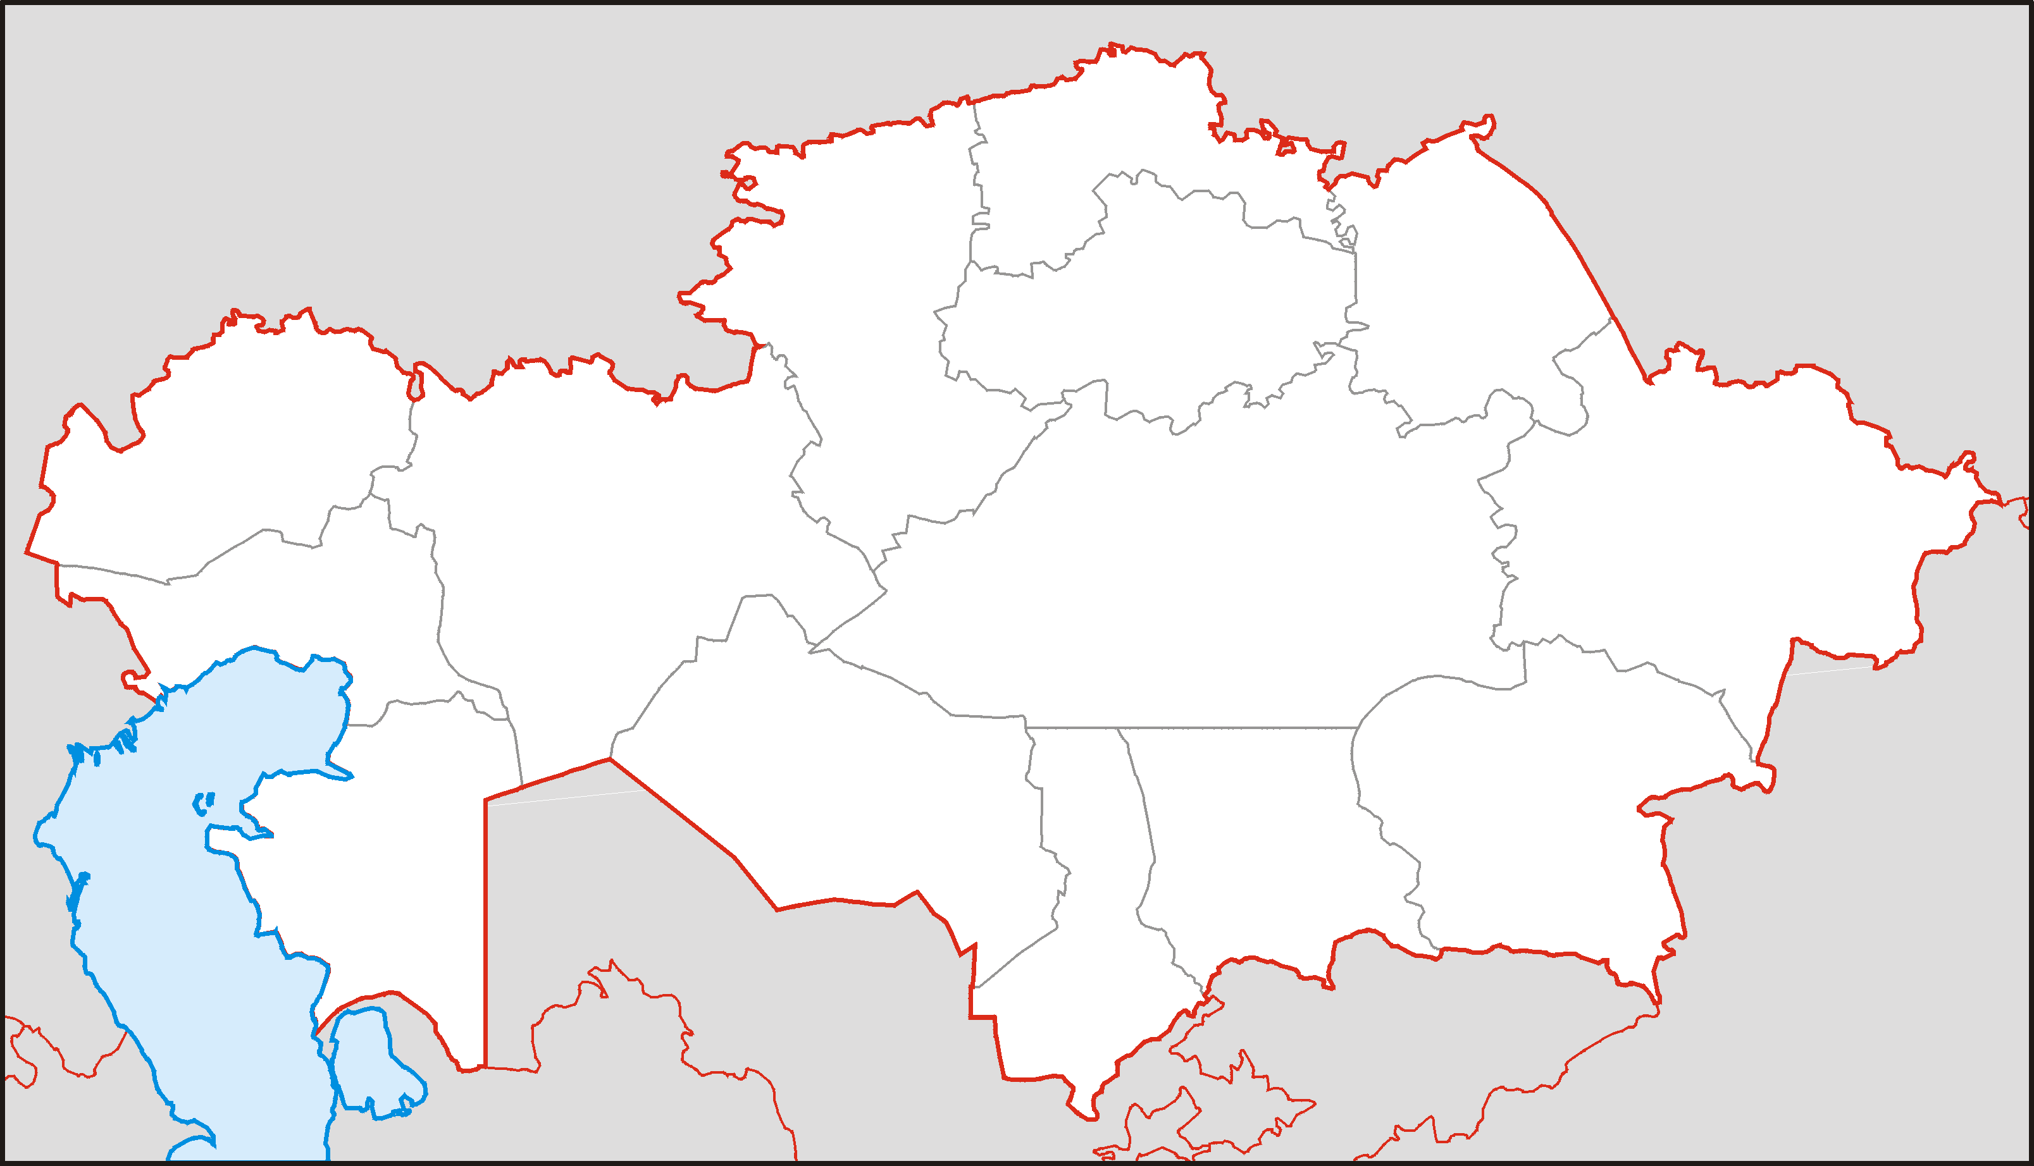

**4-билет**

1. Біржан - Сал Қожағұлұлының өмірі мен шығармашылығы.
2. М.О.Әуезов шығармаларының әлемдік әдебиетте алатын орны.
3. Мустье кезеңіне жататын Қызылрысбек, Ш.Уәлиханов, Шақпақата тұрақтарының орналасқан жерін картадан көрсетіңіз.



**5-билет**

1. Андрондықтардың қонысы, кәсібі мен тұрмысы.
2. Қазақстандық парламентаризмнің қалыптасуына сипаттама беріңіз.
3. Неолит дәуірінің тұрақтарының бірі Қараүңгірдің орналасқан жерін картадан көрсетіңіз және сипаттаңыз.



**6-билет**

1. ХVІ ғасырдағы қазақ – өзбек қатынастары.
2. М.Дулатұлының қоғамдық саяси өмірі мен шығармашылығы.
3. Неолит дәуірінің ең көне тұрақтарының бірі –Сексеулдің орналасқан жерін картадан көсетіңіз.



**7-билет**

1. Қыпшақтардың этникалық құрамына түсінік беріңіз.
2. Қазақ АКСР-нің Қазақ КСР-нен айырмашылығы.
3. Суретте көрсетілген заттардың қай дәуірге жататындығын анықтап, сипаттама жасаңыз.

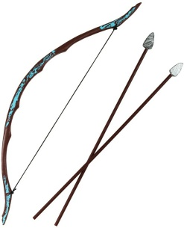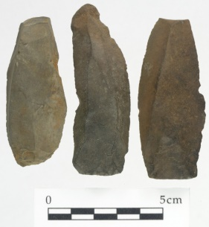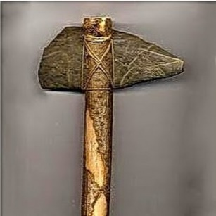

**8-билет**

1. Тәуекел хан тұсындағы қазақ – орыс қатынастары.
2. «Алаш» және «Түркістан» автономияларының саяси ұстанымдары.
3. Суретте көрсетілген заттардың қай дәуірге жататындығын анықтап, сипаттама жасаңыз.

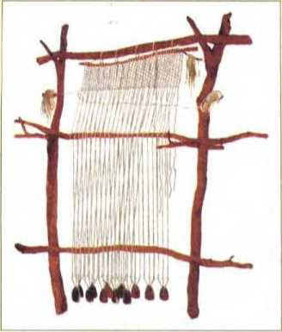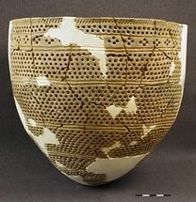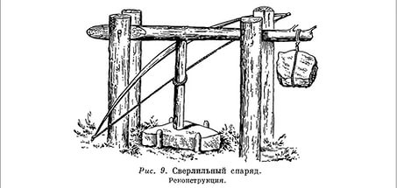

**9-билет**

1. Темір дәуіріндегі көшпелілердің ат әбзелдері.
2. 1822,1824 жылғы реформалар бойынша қазақ даласындағы басқару жүйесіндегі өзгерістері мен ерекшеліктері.
3. Суретте көрсетілген заттардың қай дәуірге жататындығын анықтап, сипаттама жасаңыз.

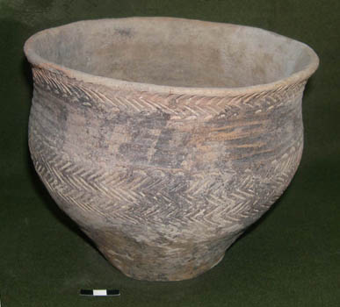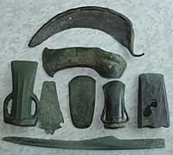

**10-билет**

1. Х-ХІІ ғғ. тіл білімін дамытудағы ғалымдардың еңбектері (М.Қашқари, Ж.Баласағұни, А. Иүгнеки)
2. ҚР мемлекеттік рәміздері (ту, ән ұран, елтаңба).
3. Батыс түрік қағанатының саяси жағдайы бойынша кестені толтырыңыз.

|  |  |
| --- | --- |
| **Хандар** | **Шапқыншылық жорықтары** |
| Шегу қаған |  |
| Тон қаған |  |
| Ешбар Елтеріс |  |

**11-билет**

1. Ғұндардың қоғамдық құрлысы мен мәдениеті.
2. 1867-1868 жж. «Ереже» мен 1886-1891 жж. реформалар бойынша жер мәселесін салыстырып, отарлық сипатын ашыңыз.
3. Археологиялық қазба нәтижесінде табылған заттарды берілген белгілері бойынша байланысын анықтаңыз.А) тайпа; В) дәуір; С) аймақ

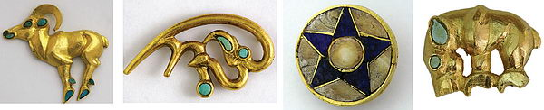

**12-билет**

1. Қазақ хандарының Сыр бойындағы қалалар үшін күресі.
2. Қазақстан Республикасындағы тарихи сананы қалыптастыру тұжырымдамасы.
3. Кестені толтырыңыз: 1980-ші жылдарының аяғындағы қоғамды жаңарту шаралары.

|  |  |  |
| --- | --- | --- |
| **Даму жолдары** | **Дағдарыстан шығу жолдары** | **Демократиялық жаңару** |
|  |  |  |

**13-билет**

1. Моңғол шапқыншылығының зардаптары.
2. ХХ ғасыр басындағы Қазақстандағы партиялардың саяси ерекшеліктеріне талдау жасаңыз.
3. «Алтын адам» мен «Қарғалы диадемасы» бас киімдерінде бейнеленген элементтер негізінде сақтар мен үйсіндердің мифологиялық көзқарастарына талдау жасаңыз.

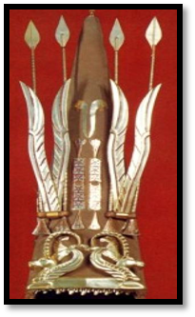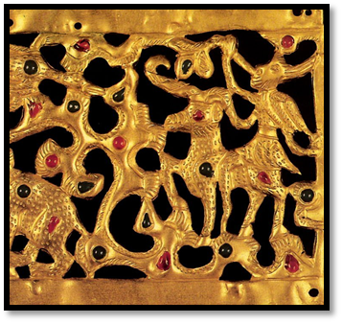

**14-билет**

1. М.Х.Дулати мен Қ. Жалайыри еңбектері.
2. ХХ ғасырдың басындағы қазақ интеллегенциясының қазақ жерін біріктірудегі рөлі.
3. Түрік қағанатының саяси жағдайын кесте бойынша толтырыңыз.

|  |  |
| --- | --- |
| **Қағандар** | **Шапқыншылық жасаған жерлері** |
| Бумын қаған (552 ж.) |  |
| Қара-Еске қаған  (552 ж.) |  |
| Мұқан қаған  552-554 ж. |  |
| Тоба қаған  570-580 ж. |  |
| Иштеми  563-567 ж. |  |

**15-билет**

1. «Қасым ханның қасқа жолы», «Есімханның ескі жолы» заңдары.
2. Кеңес үкіметінің орнау ерекшеліктері (1917 жылдың күзінен - 1918 жылдың көктемі).
3. Кестені толтырыңыз

|  |  |  |
| --- | --- | --- |
| Бірінші дүниежүзілік соғысы жылдарындағы Қазақстан | | |
| Өнеркәсібі | Ауыл шаруашылығы | Қоғамдық- саяси өмірі |
|  |  |  |

**16-билет**

1. Құрманғазы Сағырбайұлы - ұлы композитор, күйші.
2. Алаш Орда мен Түркістан (Қоқан) автономиялары идеяларының жүзеге аспау себебі.
3. Кестені толтырыңыз

|  |  |
| --- | --- |
| 1916 жылғы ұлт- азаттық көтеріліс басшылары | |
| Жетісу орталығы | Торғай орталығы |
|  |  |

**17-билет**

1. Темір дәуіріндегі көшпелілердің ат - әбзелдері мен қару – жарақтары.
2. 1917 жылғы ақпан буржуазиялық революциясынан кейінгі Қазақстандағы көп партиялық жүйе.
3. Кестені толтырыңыз: 1970-1980 жж. Қазақстандағы оқиғалар

|  |  |  |
| --- | --- | --- |
| Оқиға | Себебі | Салдары |
| 1979ж. Целиноград оқиғасы |  |  |
| 1986 ж.Алматыдағы оқиға |  |  |
| 1989ж. Жаңаөзендегі оқиға |  |  |
| 1989 ж. Қарагандыдағы оқиға |  |  |

**18-билет**

1. Темір дәуірі адамдарының антропологиялық сипаттамасы.
2. 1990 жылдардағы Қазақстан экономикасындағы жаңғыртулар.
3. Кестені толтырыңыз

|  |  |  |  |  |  |
| --- | --- | --- | --- | --- | --- |
| Партия | Құрылған мерзімі | Көсемдері | Мақсаты | Міндеті | Баспа құралы |
| «Алаш» |  |  |  |  |  |
| «Үш жүз» |  |  |  |  |  |

**19-билет**

1. Үйсіндер мен қаңлылырдың салт -дәстүрлері.
2. 1822 жылғы реформа мен 1824 жылғы реформа бойынша аумақтық-әкімшілік өзгерістер.
3. Кестені толтырыңыз.

|  |  |  |  |
| --- | --- | --- | --- |
| 1917жылы Қазақстандағы саяси партиялар,қозғалыстар мен ұйымдар | | | |
| Либераль-демократиялық | Социал-демокартиялық | Жастар қозғалыстары | Тыл жұмысына қатысқандар қозғалысы |
| 1. | 1. | 1. | 1. |
| 2. | 2. | 2. | 2. |
| 3. | 3. | 3. |  |
| 4. | 4. | 4. |  |
| 5. |  |  |  |
|  |  |  |  |

**20-билет**

1. Неолит, энеолит дәуірлеріндегі өнер.
2. 1989 жылғы Қарағанды мен «Жаңаөзен» оқиғалары.
3. Кестені толтырыңыз:Соғыстан кейінгі жылдардағы Қазақстаның дамуы

|  |  |
| --- | --- |
| **Бағыттары** | **Нәтижелері** |
| Ауыр өнеркәсіп |  |
| Көлік және байланыс |  |
| Жеңіл және тамақ өнеркәсібі |  |
| Урбанизация |  |
| Экономикадағы түбірлі өзгерістер |  |

**21-билет**

1. ХІV- ХV ғғ. қазақ жеріндегі діни-наным сенімдері (ислам, шамандық)
2. «Невада-Семей» және «Азат» қозғалысының себептері мен мақсаты.
3. Кестені толтырыңыз: 1950 –1960 жылдардың бірінші жартысындағы Қазақстан экономикасының дамуы.

|  |  |
| --- | --- |
| Қандай өзгерістер болды? | Жаңа тенденциялар |
|  |  |

.

**22-билет**

1. Төрт түлік малдың пірлері.
2. 1957 және 1988 жылғы зиялыларды ақтаудың екі кезеңінің ерекшелігін салыстыра отырып, талдау жасаңыз.
3. Кестені толтырыңыз: 1980 жылдардың аяғы мен 1990 жылдардың басында құрылған қоғамдық ұйымдар мен партиялар.

|  |  |  |
| --- | --- | --- |
| Экологиялық | Саяси | Азаматтық |
|  |  |  |

**23-билет**

1. Ғұндардың қоғамдық құрылысы.
2. КСРО мен ТМД-ның құрылуының принциптеріндегі айырмашылықтар.
3. Кестені толтырыңыз

|  |  |
| --- | --- |
| **Тәуелсіздіктің алғашқы жылдарындағы Қазақстан** | |
| **Ішкі саясат** | **Сыртқы саясат** |
|  |  |

**24-билет**

1. Қола дәуірі кезіңдегі қоғамдық құрылыс.
2. Соғысқа дейінгі және соғыстан кейінгі зиялыларды жазалау кезінде тағылған айыптар мен жазалау түрлері.
3. Кестені толтырыңыз.

Антропологиялық сипаттамасы:

|  |  |  |  |
| --- | --- | --- | --- |
| Қола дәуірі | Темір дәуірі | | |
| Андрондықтар | Сақтар | Сарматтар | Үйсіндер |
|  |  |  |  |

**25-билет**

1. ХІV- ХV ғғ. қазақ жеріндегі діни-наным сенімдері (ислам, шамандық)
2. 1916 жылғы ұлт-азаттық көтерілістің екі ірі орталығы – Жетісу мен Торғайдағы көтерілістің барысы мен нәтижелері.
3. Кестені толтырыңыз:

|  |  |
| --- | --- |
| **Жылы** | **Шайқас болған жері** |
| 1431 ж. |  |
| 1582 ж. маусым |  |
| 1603 ж. |  |
| 1643ж. |  |

**26-билет**

1. Сақ әйелдерінің қоғамдағы рөлі.
2. 1916 ж. 25-маусым жарлығына революцияшыл-демократиялық және либерал-демократияшыл зиялылардың көзқарасы.
3. Кестені толтырыңыз:

|  |  |
| --- | --- |
| **Жылы** | **Шайқас болған жері** |
| 751 ж. |  |
| 965 ж. |  |
| 1365 ж. |  |
| 1391ж. |  |

**27-билет**

1. Қола дәуіріндегі діни наным- сенімдер.
2. Кеңестік Қазақстан мен Тәуелсіз Қазақстанның заң шығару органының қызметіндегі ерекшелігі.
3. Кестені толтырыңыз:

|  |  |
| --- | --- |
| **Шайқас болған жері** | **Жылдары** |
| Атлах шайқасы |  |
| Батпақ шайқасы |  |
| Орбұлақ шайқасы |  |

**28-билет**

1. ХV – ХVІ ғғ. ақын жыраулар (Доспамбет, Шалкиіз, Жиембет)
2. «Егемендік», «Тәуелсздік» ұғымдарына талдау жасаңыз.
3. Кестені толтырыңыз: Сұлу қағанның сыртқы саясатында байланыс жасаған елдер :

Сұлу қағанның сыртқы саясаты

**29-билет**

1. ІХ-ХІІ ғасырлардағы сауда және ақша айналымы.
2. 1990 ж. 25-қазан Егемендік туралы Декларация мен 1991 ж. 16-желтоқсандағы Тәуелсіздік туралы Конституциялық Заң құжаттарының ерекшеліктері.
3. Кестені толтырыңыз: 1989 жылы 22 -қыркүйектегі «Қазақ КСР-нің тілдері туралы» Заң бойынша тілге байланысты қабылданды :

|  |  |
| --- | --- |
| Тілге байланысты  қабылданды: |  |
|  |
|  |

**30-билет**

1. ІХ-ХІІ ғасырлардағы қолөнердің дамуы.
2. «Отан соғысы», «Ұлы Отан соғысы», «Дүниежүзілік соғыс», «Азамат соғысы» ұғымдарына талдау жасаңыз.
3. Кестені толтырыңыз: 1988 жылғы «Жазықсыз жазаланғандардың ақтау жөніндегі қаулы» бойынша ақталғандар:

|  |  |
| --- | --- |
| **Ақталғандар:** | 1. |
| 2. |
| 3. |
| 4. |
| 5. |